Задача 1. Очень давно, в древние времена, деньги не существовали и люди, жившие в племенах, обменивались товаром: продуктами, животными, вещами. Например, 1 топор можно было обменять на 10 стрел или на 2 копья, или на 2 горшка, или на 1 овцу.
Укажи в таблице: 1) Сколько племя получит стрел, обменяв 2 топора? 2) Сколько оно получит копий, обменяв 3 топора? 3) Сколько получит горшков, обменяв 5 топоров? 4) Сколько получит овец, обменяв 10 топоров? 5) Может ли племя на 6 стрел обменять 1 топор? Почему? 6) Какой товар и сколько может обменять племя на 1 копье? 7) Какие еще вопросы можно составить по таблице?
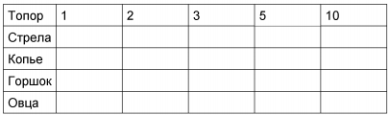

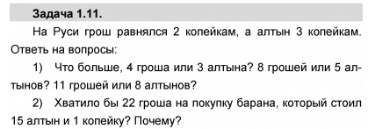
Подсказка: 1 грош = 2 копейки; 1 алтын = 3 копейки
